Отчет о проведении мероприятия
Заседание № 1 Школы аттестуемого педагога
28 сентября 2022 г.
Первое заседание Школы аттестуемого педагога (далее – ШАП) прошло 28 сентября 2022 г в режиме он-лайн. Присутствовали педагоги общеобразовальных и дошкольных учреждений. Всего было 28 точек подключения, в которых присутствовало 36 человек.
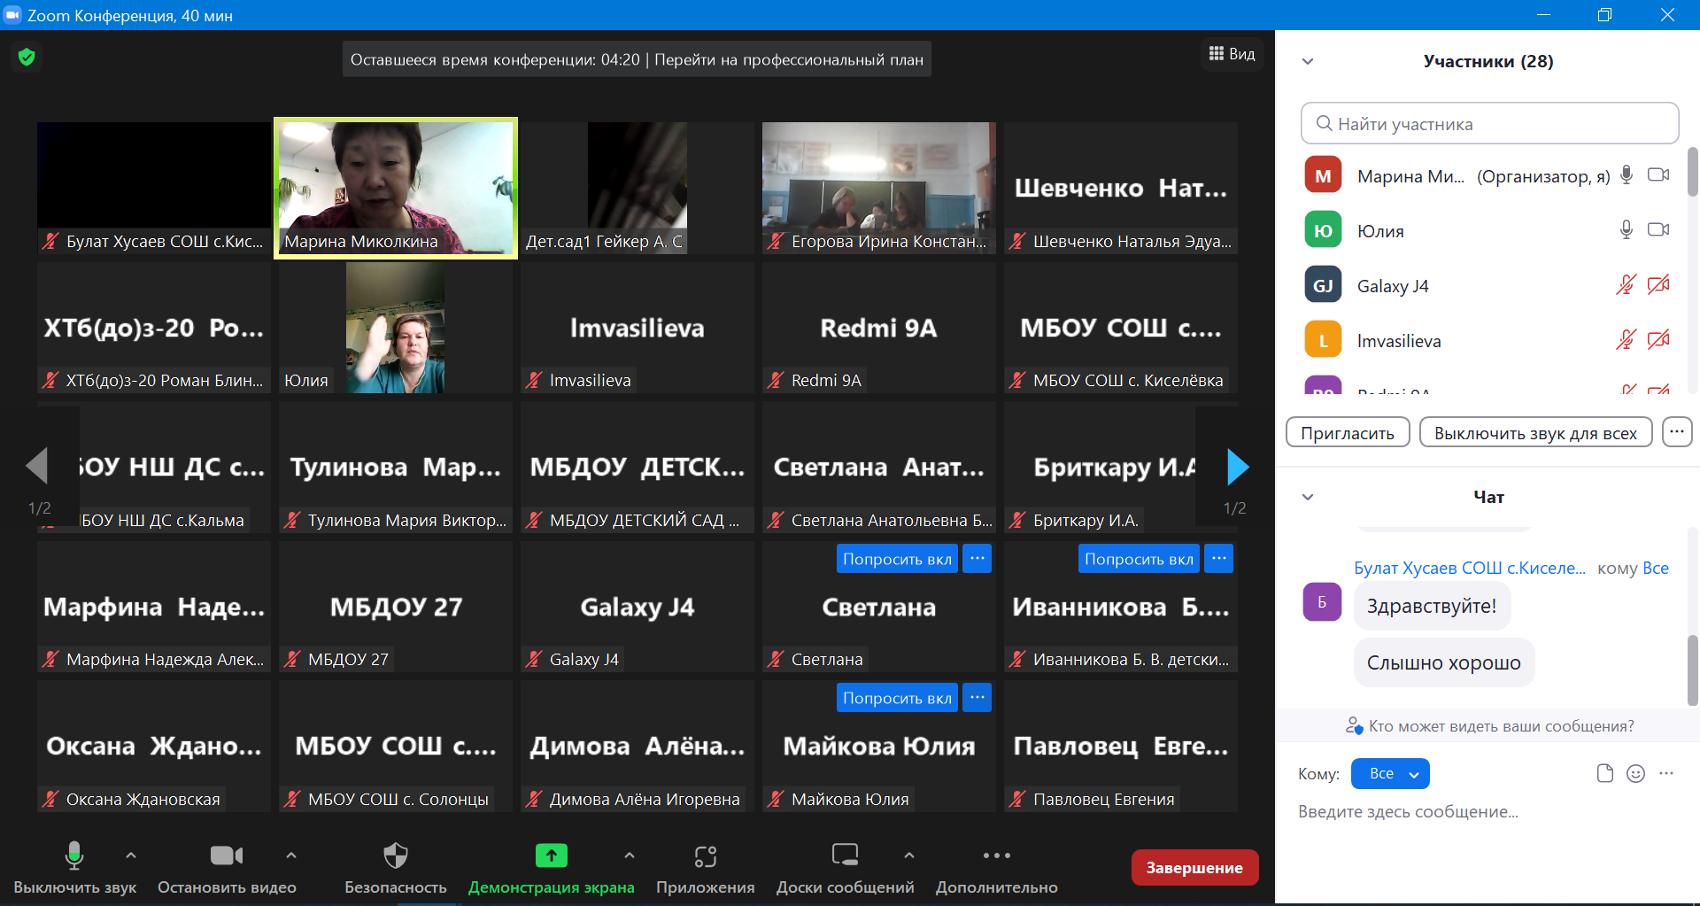
Заседание вёл методист РМК, курирующий вопросы аттестации Миколкина М.К.
На заседании ведущий отметил, что Школа аттестуемого педагога создается с целью оказания методической поддержки педагогическим работникам и руководящим кадрам в период прохождения аттестации.
Были рассмотрены:
- Нормативные документы для прохождения аттестации на квалификационную категорию:
- Приказ Министерства образования и науки Хабаровского края от 29.12.2014 № 77 «Об утверждении перечней критериев и показателей оценки профессиональной деятельности педагогических работников для установления соответствия квалификационной категории (первой или высшей)»;
- Письмо Министерства образования и науки Хабаровского края от 19 августа 2014 г. № 02.1-14-9102 «О формировании пакета документов и материалов профессиональных достижений педагогических работников»;
- Представлены материалы, разработанные методистами РМК:
- Портфолио профессиональных достижений_образец;
- Структура портфолио_воспитатель;
- Структура портфолио_учитель.
По итогам данного заседания перед участниками поставлена задача сформировать пакет первичных документов по разделу 1 и частично разделу 2. Запланировать урок, который будет представлен в Портфолио.
Следующее заседание – 28 октября 2022 г.

Миколкина М.К.
29.09.2022 г.

